**Jorge Adrián Padilla Velasco**

**A00570894**

**23 de agosto de 2018**

**Distribución Normal Estándar**

1. **Describa las diferencias de la Distribución Normal vs Distribución Normal Estándar.**

En la distribución normal, se tiene una variable aleatoria X, y sigue una distribución normal de media μ cualquiera y varianza σ² (positiva) cualquiera, y se designa por N(μ, σ), si se cumplen las condiciones de que la variable puede tomar cualquier valor (-∞, +∞) y que la función de densidad es la expresión en términos de ecuación matemática de la curva de Gauss:

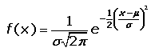

Siendo su curva:

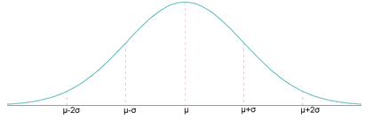

Por otro lado, tenemos la distribución normal estándar, que tiene por media μ = 0 y por desviación típica la unidad, σ = 1. Su funciónde densidad es:



Siendo su gráfica:

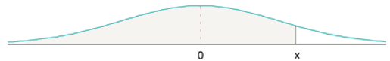

1. **Ventajas de ajustar los datos a una Distribución Normal Estándar.**

Tiene una importancia teórica y práctica fundamental. Su Función de distribución está tabulada y ello nos permite calcular directamente cualquier probabilidad de cualquier intervalo de cualquier distribución normal ( X ~ N(m ; s ), sin necesidad de integrar.

1. **Con un ejemplo muestre el cambio de variable para ajustar los datos a una Distribución Normal Estándar.**

Se puede demostrar que si X es una variable que se distribuye N(μ, σ) utilizando la variable:



Entones distribuirá N(0, 1). A este conocimiento se le conoce como tipificación o estandarización.

El valor Z nos indica cuantas desviaciones estándares está la observación original de su media y en qué dirección. Las observaciónes mayores que su media toman valores positivos cuando se estandarizan, mientras los valores que son menores a su media toman valores negativos.

*Ejemplo:*

La tasa de rendimiento annual de ciertas acciones se distribuye aproximadamente Normal. Desde 1945, la bolsa de valores Standard & Poor’s 500 tiene un rendimiento annual promedio de 12% con una desviación estándar de 16.5%. Se toma esta distribución Normal para el rendimiento annual por largos periodos. ¿En qué proporción de años el mercado baja?

1. Establecer el problema: Sea x la tasa de rendimiento annual de Standard & Poor’s 500. La variable x tiene una distribución Normal N(12, 16.5). Queremos saber la proporción cuando x < 0.
2. Estandarizamos: Restando la media de x y dividiendo por la desviación estándar, obtenemos:

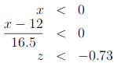

1. Usamos la tabla: Utilizando la tabla para la distribución Normal estándar podemos ver que el área es de 0.2327. El mercado va a bajar anualmente un 23.7% del tiempo. Nótese que el área a la derecha de -0.73 es 1 – 0.2327 = 0.7673. Lo que nos indica que la bolsa va a estar por encima un 76.73% del tiempo.

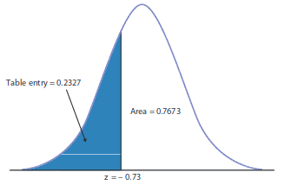

**Referencias**

(Cedeño, 2013). *5.1-Normal y Normal Estándar*. Recuperado de:

<http://cidecame.uaeh.edu.mx/lcc/mapa/PROYECTO/libro19/51normal_y_normal_estndar.html>

Universidad de Valencia. Distribución Normal. Recuperado de:

[*https://www.uv.es/ceaces/base/modelos%20de%20probabilidad/normalp.htm*](https://www.uv.es/ceaces/base/modelos de probabilidad/normalp.htm)

*(Torres Aponte, Héctor). Distribución Normal estándar y cuadrados mínimos.* Universidad de Puerto Rico. Recuperado de:

<http://epsilon.uprrp.edu/htorres/courses/e3041/esta3041-lec4.pdf>